26 augustus 2016. Rohel Tjeukemeer SBB-terrein Marswâl. 20e vangdag

Ringer: Jan de Jong, Joure. Assistent: Jan Stegeman, Heerenveen

Aanwezig van 3:30 uur tot 10:45 uur (7:15 uur). Vangtijd; van 4:10 tot 10:15 uur (6:05 uur).

Netopstelling CES + B1,B6,B7,B9. Bij C5 + C3-C4 geluid zwartkop en B14 +2 x 10 m zwaluwnetje over slootje en buiten CES gebied met geluid ;boerenzwaluw/oeverzwaluw.

1. Algemeen beeld vanmorgen.
Bij aankomst op de ringplek was het nog donker stil en er stond geen zuchtje wind. Oeverland gemaaid en vegetatie vrijwel droog. Direct al na het plaatsen van een deel van de netten en de geluidsinstallatie bleek al snel dat er trek in de lucht zat. In het donker zaten al enkele vogels in de netten dicht bij de luidspreker. Voornamelijk zwartkop, rietzanger en kleine karekiet werden als doortrekkers gevangen. Alle drie goed voor ruim 62% van de vangsten van vanmorgen.

2.Weersomstandigheden.
Wind: WNW 0 B >draaiend naar W en rond 09:00 uur toenemend naar 2 á 3B. Temperatuur:19°C tot 26°C Bewolking: 3/8, eerst sluierbewolking, daarna veel zon vanmorgen Zicht: goed. Zonsopkomst: 06:42 uur. Vegetatie en terrein: vanmorgen bij aankomst bleek het oeverland en de polderdijk gemaaid.

3. Veldwaarnemingen.
Sperwer 1 laag in vlucht naar west ; Knobbelzwaan 2 in vlucht naar NW; Spreeuw af en toe diverse groepjes overtrekkend. Later in de morgen steeds kleine groepjes ( 30 a 40 ex.) voedsel zoekend in lijsterbes en vogelkers in struiken en bomen langs oever; Grauwe gans af en toe groepjes overvliegend; Aalscholver diverse vogels overvliegend (6-1-1); Winterkoning niet gehoord of gezien; Merel niet gehoord of gezien; Koolmees en Pimpelmees niet gehoord of gezien; Boerenzwaluw rond 07:00 uur groepje van zeker een 50 tal in de omgeving van de geluidsinstallatie bij B14 net. De eersten lieten zich al vangen in het donker. Verder de hele morgen af en toe vogels jagend op insecten boven rietoever en rond bosjes; Oeverzwaluw zeker een 15 tal gezien tussen de boerenzwaluwen Zwartkop reageerde sterk op geluid; IJsvogel vanmorgen zelfs drie gevangen, een ongekende luxe. Verder ; 1 klein geaderd witje op looppad.

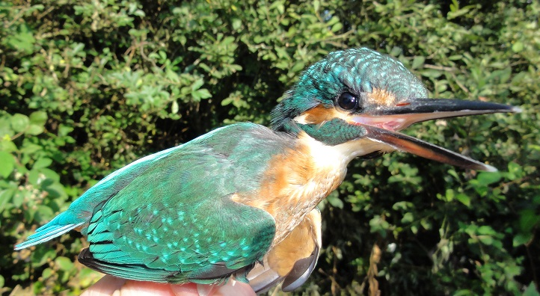
Foto © Jan de Jong, Joure.
26-08-2016. Vanmorgen zelfs drie IJsvogels (1kj) geringd aan de noordoever van het Tjeukemeer in het SBB gebied Marswâl. Op de foto een 1kj vrouwtje.

4. Ringvangsten.

Vogelsoort | R | T | ET | 1kj | C | N | Opmerkingen
Blauwborst | 1 |  |  | 1 |  | 1
Boerenzwaluw | 10 |  |  | 9 |  | 10 | Met geluid gevangen
Bosrietzanger | 2 |  |  | 2 |  | 2
Braamsluiper | 1 |  |  |  |  | 1
Draaihals | 1 |  |  | 1 |  | 1 | Nieuwe baansoort sinds 1985
Fitis | 4 |  |  | 3 |  | 4
Gekraagde roodstaart | 1 |  |  | 1 |  | 1
Grasmus | 8 |  |  | 5 |  | 8
Heggenmus |  |  | 1 |  |  | 1
IJsvogel | 3 |  |  | 3 |  | 3 | Hoogste dagtotaal
Kleine karekiet | 32 |  | 1 | 30 | 1 | 34
Oeverzwaluw | 6 |  |  | 6 |  | 6 | Met geluid gevangen
Rietzanger | 25 |  |  | 26 | 1 | 26
Roodborst | 1 |  |  | 1 |  | 1
Spotvogel | 1 |  |  | 1 |  | 1
Sprinkhaanzanger | 3 |  | 1 | 2 |  | 4
Tjiftjaf | 6 |  | 1 | 3 |  | 7
Tuinfluiter | 4 |  |  | 4 |  | 4
Zwartkop | 29 |  |  | 29 |  | 29 | 12 man,13vrouw, 4 1kj
19 soorten | 138 |  | 4 | 128 | 2 | 144 | 26 augustus 2016 Rohel Tjeukemeer

R = nieuw geringd. T = terug vangst eigen ring van voorgaande jaren. ET = eigen terug vangst van zelfde ringjaar. Dat geldt ook voor vogels die voor de 2e keer in dit jaar worden terug gevangen. 1kj = het aantal gevangen eerste kalenderjaar vogels. C = controle vangst van andere ringer(s). N = totaal gevangen vogels

5. Opmerkingen bij ringvangsten.
Vanmorgen weer een topdag qua aantallen. De vangst van een draaihals was wel de topper. Voor de ringplek Rohel Tjeukemeer was dit de 1^{e.} Jan Stegeman was bezig de vogel uit net C4 te halen en riep met tot mijn verrassing toe; Jan hier een draaihals. In de meer dan 30 jaar dat ik hier nu aan de noordoever vogels vang en ring voor onderzoek (vanaf 1985) was het me nog niet eerder gelukt om er een te vangen laat staan te zien.

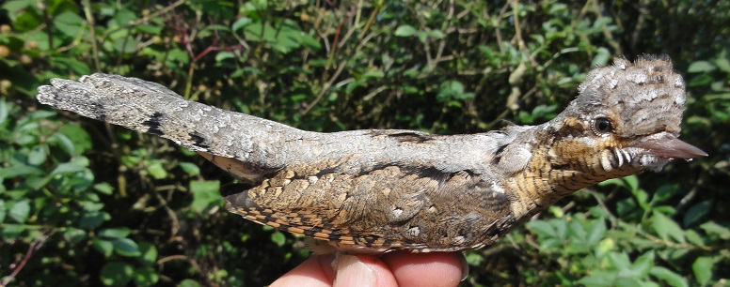
Foto © Jan de Jong, Joure
26-08-2016. Eerste draaihals (1kj) gevangen op ringplek Rohel Tjeukemeer SBB terrein Marswâl.
De vogel was een openbaring om te zien. Voortdurend draaiend met kop en nek was het toch nog een opgave om hem duidelijk op de foto te krijgen. Opmerkelijk lange en slanke vogel.

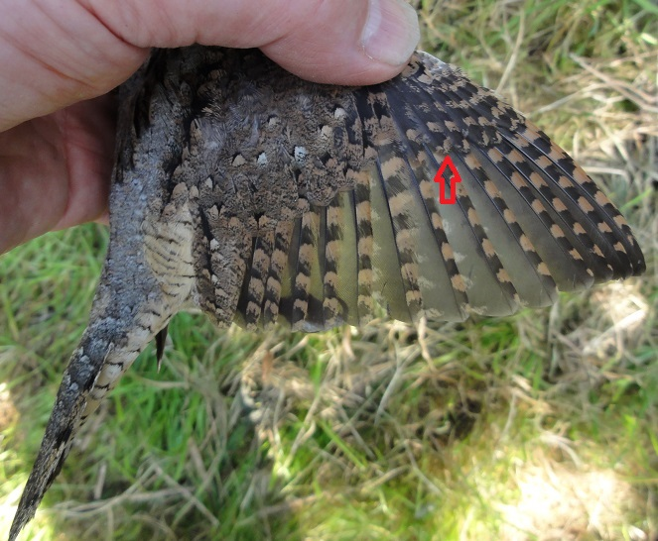Foto © Jan de Jong, Joure
26-8-2016.Vleugel van een eerste jaars draaihals. Let daarbij op de toppen van de grote slagpendekveren, (zie rode pijl op foto) deze zijn bij eerste jaars meer spits en hebben aan beide zijden van de schacht bij de top lichte vlekken. Bij volwassen vogels is de top meer rond en heeft alleen aan de buitenvlag van de pen een witte vlek.

